MA TRẬN ĐỀ KIỂM TRA CUỐI HỌC KỲ II TOÁN 9

 | Chủ đề | Nội dung | Mức độ đánh giá |  |  |  |  |  |  |  | Tổng % điểm
 | Chủ đề | Nội dung | Nhận biết |  | Thông hiểu |  | Vận dụng |  | Vận dụng cao
 | Chủ đề | Nội dung | TNKQ | TL | TNKQ | TL | TNKQ | TL | TNKQ | TL
1 | Đồ thị hàm số | Biết vẽ đồ thị hàm số y = ax²  và y = ax+b | 1  (Bài 1a)  1,0đ |  |  |  |  |  |  |  | 20%
1 | Đồ thị hàm số | Biết lập PT HĐGĐ để tìm tọa độ giao điểm của 2 đồ thị |  |  | 1  (Bài 1b)  1,0đ |  |  |  |  |  | 20%
2 | Định lí Vi-ét | Biết tính tổng nghiệm và tích nghiệm | 1  (Bài 2a)  0,5đ |  |  |  |  |  |  |  | 15%
2 | Định lí Vi-ét | Biết vận dụng tổng nghiệm và tích nghiệm để tính giá trị biểu thức |  |  | 1  (Bài 2b)  1,0đ |  |  |  |  |  | 15%
3 | Toán thực tế | Giải bài toán lập hệ phương trình hay phương trình bậc nhất | 1  (Bài 3)  1,0đ |  |  |  |  |  |  |  | 35%
3 | Toán thực tế | Toán thực tế về lập hệ phương trình kết hợp hàm số bậc nhất |  |  | 1  (Bài 4a,b)  0,75 đ |  |  |  |  |  | 35%
3 | Toán thực tế | Toán thực tế về giảm giá, khuyến mãi,.. |  |  |  |  | 1  (Bài 5)  1đ |  |  |  | 35%
 |  | Toán thực tế về độ dài đường tròn, cung tròn, diện tích hình tròn hoặc dạng khác .(không có hình học không gian) |  |  |  |  | 1  (Bài 6)  0,75 đ
4 | Hình học | Chứng minh về tứ giác nội tiếp, vuông góc, góc bằng nhau,… | 1  (Bài 7a 2ý)  1,0đ |  |  |  |  |  |  |  | 30%
4 | Hình học | Chứng minh hoặc tính các yếu tố |  |  | 1  (Bài 7b 2ý)  1,0đ |  |  |  |  |  | 30%
4 | Hình học | Chứng minh hoặc tính cần suy luận. |  |  |  |  |  |  | 1  (Bài 7c 2ý)  1,0đ |  | 30%
Tổng: Số câu  Điểm |  |  | 4  3,5đ |  | 4  4,0đ |  | 2  1,5đ |  | 1  1,0đ |  | 11  10,0đ
Tỉ lệ % |  |  | 35% |  | 40% |  | 15% |  | 10% |  | 100%
Tỉ lệ chung |  |  | 75% |  |  |  | 25% |  |  |  | 100%

BẢN ĐẶC TẢ MA TRẬN ĐỀ KIỂM TRA GIỮA HỌC KỲ II TOÁN 9

TT | Chương/Chủ đề |  | Mức độ đánh giá | Số câu hỏi theo mức độ nhận thức
TT |  |  | Mức độ đánh giá | Nhận biết | Thông hiểu | Vận dụng | Vận dụng cao
ĐAI SỐ
1 | Hệ phương trình bậc nhất 2 ẩn, hàm số bậc nhất và hàm số bậc hai, Phương trình bậc hai một ẩn | Vẽ đồ thị hàm số bậc nhất và bậc hai, Tìm tọa độ giao điểm bằng phép toán | Nhận biết:  - Thực hiện vẽ đồ thị hàm số bậc nhất và hàm số bậc hai. | 1TL  (Bài 1a)
1 |  |  | Thông hiểu:  -Thực hiện tìm tọa độ giao điểm bằng phép toán |  | 1TL  (Bài 1b)
1 |  | Hệ thức Vi-ét | Thông hiểu: Biết nhận dạng điều kiện để phương trình bậc hai có nghiệm, vô nghiệm. Tìm m khi cho sẵn điều kiện. Tính giá trị của biểu thức | 1TL  (Bài 2a) | 1TL  (Bài 2b)
1 |  | Toán thực tế : Hệ phương trình, Giải bài toán bằng cách lập hệ phương trình, Toán tích hợp lí hóa | Nhận biết được hệ phương trình từ đó tìm a, b |  | 1TL  (Bài 4)
1 |  |  | Thông hiểu:  - Biết giải bài toán bằng cách lập hệ phương trình | 1TL  (Bài 3 )
1 |  |  | Vận dụng:  –Sử dụng kiến thức giải quyết các bài toán có nội dung thực tế: phần trăm, giảm giá, lãi suất ngân hàng,… |  |  | 1TL  (Bài 6)
HÌNH HỌC
2 | Góc với đường tròn | Các loại góc trong đường tròn, tứ giác nội tiếp | Nhận biết:  Biết vận dụng các định lí, tính chất đã học để chứng minh bài toán | 1TL  (Bài 7a)
2 | Góc với đường tròn | Các loại góc trong đường tròn, tứ giác nội tiếp | Vận dụng:  -Vận dụng các trường hợp đồng dạng để chứng minh đẳng thức.  -Vận dụng hệ quả về góc nội tiếp và góc ở tâm, góc đồng vị, … để chứng minh các quan hệ vuông góc, song song. |  |  | 1TL  (Bài 7b) | 1TL  (Bài 7c)
2 | Góc với đường tròn | Toán thực tế về Chu vi, diện tích đường tròn. | Vận dụng:  Toán thực tế về Chu vi, diện tích đường tròn. |  |  | 1TL  (Bài 6)

TRƯỜNG THCS BÌNH CHÁNH | ĐỀ KIỂM TRA HỌC KỲ II  NĂM HỌC 2023 – 2024  MÔN: TOÁN – KHỐI 9  NGÀY KIỂM TRA : .../.../2024  Thời gian: 90 phút (không kể thời gian phát đề)
Câu 1. (2,0 điểm) Cho và đường thẳng .
  - Vẽ đồ thị và trên cùng hệ trục tọa độ.
  - Tìm tọa độ giao điểm của và bằng phép tính.
Câu 2. (1,5 điểm) Cho phương trình
- Chứng minh phương trình luôn có nghiệm phân biệt
- Không giải phương trình, tính .
Câu 3. (1,0 điểm) Khi mới nhận lớp , cô giáo chủ nhiệm dự định chia lớp thành tổ có số học sinh như nhau. Nhưng sau khi khai giảng xong lớp nhận thêm học sinh nữa. Do đó, cô giáo chủ nhiệm đã chia đều số học sinh của lớp thành tổ. Hỏi lớp hiện có bao nhiêu học sinh, biết rằng so với phương án dự định ban đầu, số học sinh của mỗi tổ hiện nay có ít hơn học sinh?
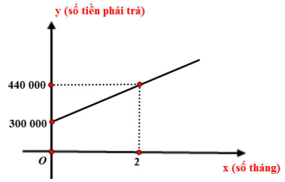
Câu 4. (0,75 điểm) Một công ty chuyên cung cấp dịch vụ Internet với mức phí ban đầu lắp đặt là đồng. Sau tháng sử dụng thì cước phí phải trả là đồng. Cước phí (đồng) là số tiền mà người sử dụng Internet cần trả hàng tháng và phụ thuộc vào thời gian sử dụng tháng. Công thức biểu thị mối liên hệ giữa hai đại lượng này là một hàm số bậc nhất được minh họa bởi hình vẽ bên.
- Xác định các hệ số và
- Anh Hùng sử dụng Internet của công ty trên thì sau nửa năm anh phải trả cước phí là bao nhiêu?
Câu 5. (1,0 điểm) Nhân dịp Tết Dương lịch 2023, siêu thị A đã khuyến mãi lô hàng tivi hiệu TOSHIBA 42 inch có giá niêm yết là 7 400 000 đồng. Lần đầu siêu thị giảm 10% so với giá niêm yết thì bán được 10 chiếc tivi, lần sau siêu thị giảm thêm 5% nữa (so với giá giảm lần 1) thì bán được thêm 15 chiếc nữa. Sau khi bán hết 25 chiếc tivi thì siêu thị lời được 11 505 000. Hỏi giá vốn của một chiếc tivi được bán khuyến mãi là bao nhiêu tiền?

Câu 6. (0,75 điểm) Bạn Nam đi học từ nhà tới trường bằng xe đạp có đường kính bánh xe là 700mm. Tính quãng đường từ nhà tới trường dài bao nhiêu km, biết rằng bánh xe đạp quay tất cả 875 vòng (giả sử bạn Nam đạp xe chạy thẳng từ nhà tới trường trên một đường thẳng và kết quả làm tròn đến chữ số thập phân thứ nhất)
Câu 7. (3,0 điểm) Cho đường tròn và điểm nằm ngoài đường tròn . Vẽ hai tiếp tuyến , của (với , là tiếp điểm). Vẽ cát tuyến của (với , thuộc ; nằm giữa và ; tia nằm giữa hai tia và ).
  - Chứng minh tứ giác nội tiếp và .
  - Gọi là giao điểm của và . Chứng minh và tứ giác nội tiếp.
  - Đường thẳng cắt đường tròn tại và ( nằm giữa và ).
Chứng minh: và .
--------------------Hết--------------------

ĐÁP ÁN :
Bài 1: Vẽ đồ thị và trên cùng hệ trục tọa độ.
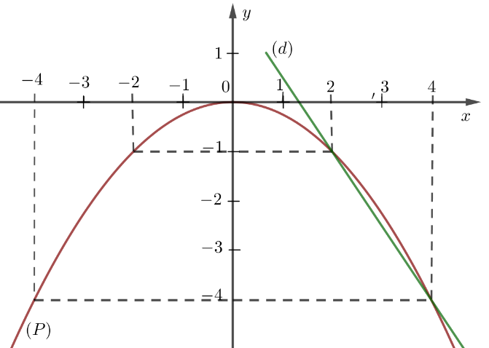
- BGT:

Lập bảng đúng 0,25x2
Vẽ hình đúng 0,25x2
b)Tìm tọa độ giao điểm của và bằng phép tính.
Phương trình hoành độ giao điểm của và :
0,25đx2
Thay vào , ta được: . 0,25đx2
Thay vào , ta được: .
Vậy , là hai giao điểm cần tìm.

Bài 2: a)Vì 0,5đ
Nên phương trình có hai nghiệm phân biệt .
b)Theo định lí Vi-et, ta có: 0,5đ
Ta có:
. 0,25đx2
Bài 3: Gọi là số học sinh đầu năm của lớp 9A 0,25đ
Số học sinh mỗi tổ đầu năm là
Số học sinh sau khi khai giảng là:
Số học sinh mỗi tổ sau khai giảng là:
Vì số học sinh của mỗi tổ hiện nay có ít hơn học sinh so với ban đầu nên ta có phương trình: 0,5đ
(nhận) 0,25đ
Vậy hiện tại số học sinh lớp là học sinh.
Bài 4: a)Dựa vào đồ thị ta có:
tương ứng đồng
tương ứng đồng
Thay vào hàm số ta được hệ phương trình sau:
0,25đx2
b)Vì anh Hùng đã sử dụng nửa năm nên , thay vào công thức trên ta được:
0,25đ
Vậy sau nửa năm anh Hùng trả số tiền là đồng
Bài 5:
Số tiền bán 10 tivi đầu
10. 7 400 000. (100% - 10%) = 66 600 000 đồng 0,25đ
Số tiền bán 15 tivi lúc sau:
15. 6 327 000 = 94 905 000 đồng
Tổng tiền bán 25 tivi:
66 600 000 + 94 905 000 = 161 505 000 đồng 0,25đ
Tiền vốn của 25 tivi:
161 505 000 – 11 505 000 = 150 000 000 đồng 0,25đ
Tiền vốn của 1 tivi:
150 000 000 : 25 = 6 000 000 đồng 0,25đ
Bài 6:
700mm = 0,0007km
Chu vi bánh xe: 0,0007. (km ) 0,25đ
Quãng đường từ nhà đến trường: 875. 0,0007.1,9 km 0,5đ
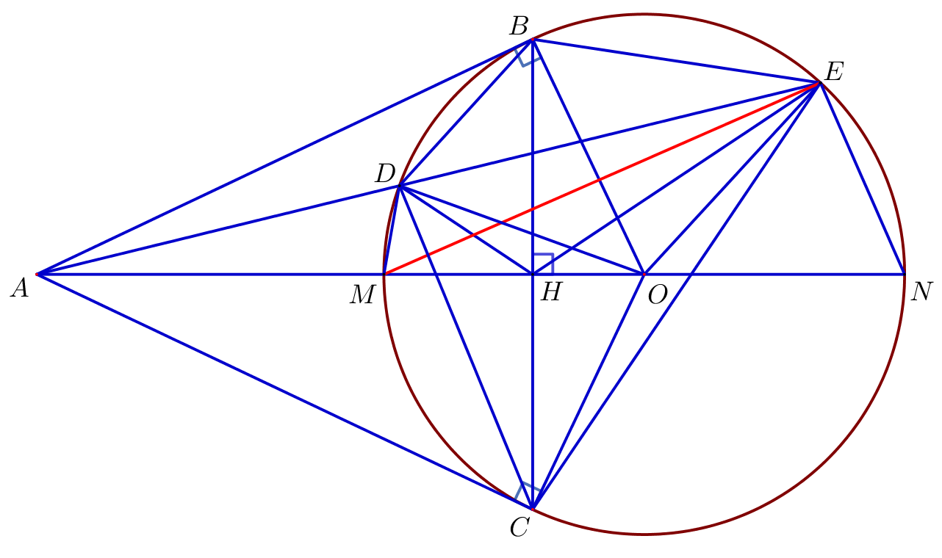
Bài 7:
- Chứng minh tứ giác nội tiếp và .
Xét tứ giác , có:
Tứ giác nội tiếp vì có hai góc đối bù nhau. 0,5đ

Xét và , ta có:
(góc tạo bởi tt và dây cùng với góc nội tiếp chắn )
chung
(g.g)
(tỉ số đồng dạn)
. 0,5đ
- Gọi là giao điểm của và . Chứng minh và tứ giác nội tiếp.
Xét và , ta có:
(góc tạo bởi tt và dây cùng với góc nội tiếp chắn )
chung
(g.g)
(tỉ số đồng dạn)
Mà:
Nên:
. 0,5đ

Ta có: (t/c tiếp tuyến cắt nhau tại )
Mà:
Nên: là đường trung trực của
tại .

Xét vuông tại có là đường cao
Ta có:
Mà: (cmt)
Nên: .
Xét và , ta có:
(cmt)
chung
(c.g.c)
( góc tương ứng)
Tứ giác nội tiếp vì có góc ngoài bằng góc trong đối diện. 0,5đ

- Đường thẳng cắt đường tròn tại và ( nằm giữa và ). Chứng minh: và .
Ta có (góc nt và góc ở tâm cùng chắn )
Mà: (tứ giác nội tiếp)
Nên:
là phân giác (t/c đường phân giác trong ) 0,5đ
Xét và , ta có:
(tứ giác nội tiếp)
chung
(g.g)
(tỉ số đồng dạng) Hay
Nhận và theo vế, ta được:
. 0,5đ

